Государственное бюджетное профессиональное образовательное учреждение Тверской технологический колледж

Методическое пособие
“Фитбол – гимнастика для студентов”.

По дисциплине:
“Физическая культура”

Тверь 2018

Методическое пособие “Фитбол – гимнастика для студентов” по дисциплине “Физическая культура”. - М.: ГБП ОУ ТТК, 2018. - 14 с.

Изложены: история развития, цели и задачи фитбола, представлены комплексы упражнений для студентов 1-2курсов (новичков) и для студентов 3-4курсов (повышенная сложность упражнений) для занятий по физической культуре.

ГБП ОУ ТТК, 2018год
Содержание.
- Введение 4 стр.
- История развития фитбола 4 - 5 стр.
- Польза от занятий на фитболе 5 стр.
- Цели занятий на фитболе 6 стр.
- Подбор правильного размера фитбола 6 стр.
- Разминка перед занятиями с фитболом 7 стр.
- Комплексы упражнений для новичков – первокурсников 7 – 9 стр.
- Базовый комплекс упражнений на фитболе 9 – 12 стр.
- Комплекс упражнений повышенной сложности:
- Упражнения для грудных мышц 12 – 13 стр.
- Упражнения для квадрицепсов, мышц ягодиц, икр и задней
поверхности бедер 13 – 14 стр.
- Упражнения для мышц пресса, нижнего и среднего отдела спины,
ягодиц, внешней поверхности бедер 14 – 15 стр.
- Заключение и выводы 16 стр.

1. Введение.

Здоровье – это бесценная составляющая жизни любого человека. Для его поддержания и улучшения на помощь приходит физическая активность, с которой должен дружить каждый. Студенту в первую очередь необходимо позаботиться о здоровом образе жизни. Сегодня заниматься физической культурой не хочется только ленивому, ведь наше время разработано очень много инновационных программ, которые постепенно внедряются с дальнейшим применением. Много интересного появляется и в спорте. В наш век все больше и больше говорится о фитнес – программах, ведь возрастает потребность из за достаточно высокого ритма жизни: в укреплении здоровья, повышения активности, увеличения работоспособности, профилактики недугов и заболеваний. Фитбол в данном случае – это решение многих проблем. Занятия на этом мяче может позволить себе буквально каждый, в любом возрасте. Для этого не обязательно ходить в тренажерный зал, а можно заниматься дома. Он мобильный, не занимает много места, а ведь фитбол можно хранить и в сдутом состоянии, а накачивать только на тренировки.

Занятия физической культурой интересны, не смотря на то, какая тема урока и что нужно на нем выполнять, будет ли то легкая атлетика, командная игра, или просто сдача нормативов. Но, моё мнение таково, что в обычные занятия постоянно требуется внедрять новые технологии, фитнес - программы, ведь студентам хочется попробовать на уроке что-нибудь новенькое!
Данная методическая разработка создана мной для описания упражнений, применяемых для обучения студентов колледжа 1 – 4 курсов. Она является незаменимой для каждой пары физической культуры. Здесь есть все разделы как для новичков, так и для ребят, которые уже имели дело с чудо-мячом.

Так чем же так интересен этот чудо – мяч? Какая от него польза? Как лучше размяться перед серьезной тренировкой? Как построить режим занятия так, что бы были задействованы как можно больше групп мышц?
- В этой методической разработке указаны все интересующие вопросы.
2. История развития фитбола.
Фитбол – это швейцарский мяч, который был создан в Европе. Именно 1960 году появилось это сокровище. Самыми первыми фитбол начали использовать швейцарские врачи. Это приспособление помогало им в качестве физической реабилитации для тяжело больных. Сюзан Кляйн-Фогельбах, врач-физиотерапевт, применила этот мяч для лечения больных церебральным параличом, которые стали выполнять созданные с фитболом упражнения. В дальнейшем, Джоан Позднер Мауэр стала использовать фитбол после травм опорно-двигательного аппарата. Многие видели эффективное и безопасное применение мяча, которое давало положительные результаты и стали использовать это приспособление для физических занятий, ведь подходят они людям всех возрастов.

В 1996 году в Италии состоялся первый международный семинар по фитбол-тренировкам. Именно с того года занятия фитболом начали распространятся по всему миру. Теперь он входит во многие физкультурно-оздоровительные программы, что показывает нужность и эффективность данного занятия.

3. Польза от занятий на фитболе.

Регулярные занятия на фитболе, применяемые на занятиях физической культуры — отличный способ укрепить мышцы всего тела, улучшить осанку, получить подтянутое, стройное и здоровое тело. Как результат:
- Правильная осанка:

- укрепление мышц спины
2) Гибкость:

- эффективность растяжения мышц и разминку суставов

- Натренированный вестибулярный аппарат:

- Координацию движений

- Хорошее настроение

- Замечательное самочувствие

- Улучшение работы лёгких, увеличение глубины дыхания

- Укрепление сердечной мышцы, улучшение работы по кровоснабжению всех органов тела, нормализация кровяного давления

4. Цели занятий на фитболе
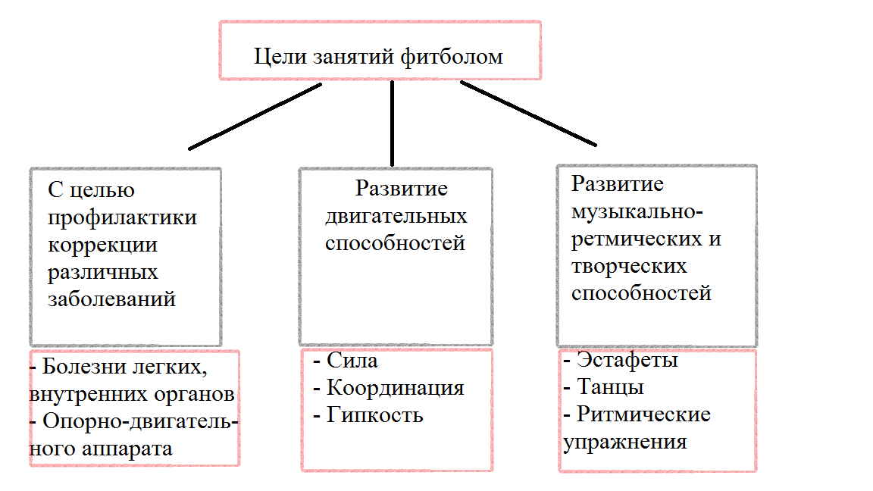
5. Подбор правильного размера фитбола.

В связи с тем, что у нас ограниченное количество мячей и все они примерно одинаковые по размеру, для студентов нашего колледжа я подбираю фитнес-мячи по таким параметрам:
- новичкам (1-2курс) – 65 сантиметров
- опытным (3-4курс) - 55 сантиметров
Но все же, для людей, которые планируют заниматься фитболом самостоятельно, то выбирать размер стоит по росту: либо длине руки:
- при росте менее 152 cм - диаметр фитбола должен быть 45 см
- при росте 152 см - 165 см - диаметр фитбола должен быть 55 см
- при росте 165 см - 185 см - диаметр должен быть 65 см
- при росте 185 см - 202 см - диаметр фитбола должен быть 75 см
- при росте более 202 см - диаметр должен быть 85 см

Либо по длине руки:

- при длине руки 46см - 55см – диаметр фитбола – 45см
- при длине руки 56см - 65см – диаметр фитбола – 55см
- при длине руки 66см - 80см – диаметр фитбола – 65см
- при длине руки 81см - 90см – диаметр фитбола – 75см

6. Разминка перед занятиями с фитболом.

Разминка перед серьезными упражнениями очень важна и бесспорно необходима. Её выполнение сможет предохранить от травм, подготовить и разогреть к работе мышцы.
Я предлагаю разминку в спортивном зале, которая состоит из комплекса следующих упражнений.

Разминка для мышц шеи:

1. Наклоны головы вперед-назад
2. Наклоны головы вправо и влево
3. Повороты головы в стороны
4. Вращение головой по кругу

Разминка для мышц плечевого пояса и рук:

1. Руки к плечам, вращение плечами вперед-назад
2. Разминка запястий – вращение в обе стороны
3. Разминка локтей – вращение в обе стороны
4. Махи руками

Разминка мышц спины и груди:

1. Вращение в пояснице по кругу
2. Наклоны туловища вперед-назад
3. Подъем рук назад и вперед
4. Разведение рук стоя

Разминка мышц ног и голеностопных суставов:

1. Разминка голеностопных суставов – вращение по и против часовой стрелке
2. Махи ногами
3. Выпады вперед
4. Выпады в стороны
5. Подъем на носки

7.Комплекс упражнений для новичков - первокурсников.

Чаще всего эти упражнения я использую для студентов первых курсов и вторых курсов нового набора, постепенно увеличивая нагрузку и применяя более сложные задания с увеличением количества повторов каждого.
Так как многие ребята еще ни разу не выполняли данные упражнения на фитболе, для начала мы знакомимся с этим чудо-мячом и выполняем задания не требующие особых усилий и координации.

1. Вращения
Студенту необходимо: сесть на мяч и положить на мяч руки для поддержки.
Начать вращать бедрами по часовой стрелке, а затем в противоположном направлении. Выполнить упражнение: 10 кругов (по часовой стрелке) и 10 кругов (против часовой стрелки).
2. Движения тазом.
Студент обязан: лечь спиной на мяч, руки сомкнуть за головой, таз приподнят, спина прямая. Опускать и поднимать таз, опираясь на мяч.
Повторить упражнение 15-20 раз.

3. Приседания.
Необходимо: расположить мяч между спиной и стеной на уровне лопаток.
Ноги поставить на ширине плеч и слегка вперед так, чтобы опираться на мяч.
Сгибая колени, присесть как можно ниже. Колени не должны выступать за линию пальцев ног. Разогнуть ноги, чтобы вернуться в исходное положение.
Повторить упражнение 15 раз.

4. Ходьба.
Студент должен: сесть на мяч, опираясь руками для равновесия. Переставляя ноги, как при ходьбе, медленно лечь . Продолжить движения, что бы полностью лечь на мяч.
Пресс напряжен, таз приподнят.
Идти в обратную сторону и снова принять исходное положение.
Повторите упражнение 5-10 раз.
5. Марширование.
Студенту необходимо: сесть на мяч, пресс напрячь и спину держать прямо, руки на мяч. Начать медленно маршировать, поочередно поднимая левую и правую ноги, увеличивая темп и высоту подъема ног.
Выполнять упражнение: 5 минут.

6. Сгибание ног.
Лечь спиной на мяч в наклонном положении. Ноги в коленях полусогнуты. Сгибая колени, опуститься на пол, слегка его коснувшись. Опираясь на пятки, вернитесь в исходное положение. Повторить упражнение 15-20 раз.
7. Упражнение для спины.
Лечь животом на мяч, колени на полу. Руки сомкнуть за головой. Поднимите верхнюю часть туловища так, чтобы спина была прямая. Не прогибайте спину назад. Задержитесь в этом положении на несколько секунд, а затем плавно опуститесь на мяч. Повторите упражнение 10-15 раз.
8. Упражнение для бедер.
Лечь на пол, пятки положить на мяч. Руки скрестить на груди. Напрягая пресс, медленно поднять таз (сжимая ягодицы) до тех пор, пока тело не выпрямится. Задержаться в этом положении несколько секунд, затем медленно опуститься.
Повторить упражнение 12-15 раз.
Базовый комплекс упражнений на фитболе.
Мостик на фитнес - мяче.

Для укрепления всех мышцы брюшного пресса, а также нижнего и среднего отделов спины, ягодиц и внутренней и внешней поверхности бедра.
Поставить фитнес-мяч вплотную к стене. Сесть на него и, переступая, опуститься вниз, чтобы занять следующую исходную позицию: прямые ноги опереть на пятки, спина и ягодицы — на мяч.
Из этого положения поднять бедра так, чтобы тело образовало прямую линию от плеч до пяток, и напрячь пресс. Свести и опустить лопатки. Задержаться в этом положении на три медленных счета. Затем медленно вернуться в исходное положение, прогибаясь в пояснице. Также задержаться на три счета.
Повторить упражнение 3 подхода по 13 повторений.
Скручивание на мяче.
Упражнение эффективно развивает верхнюю часть брюшного пресса.
Исходное положение — сесть на фитбол, переступая ногами, перекатить мяч под спину и 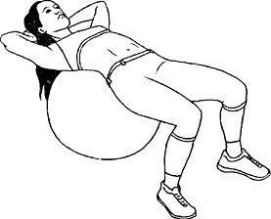ягодицы. Руки расположить на затылке. Ноги согн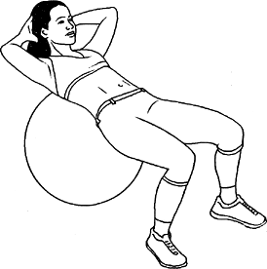уты в коленях, расстояние между стопами чуть шире плеч. Из этого положения выполнить подъем верхней части туловища вверх, то есть скрутить корпус вперед, приподняв голову, шею и плечи. Задержаться в этом положении на 2-3 секунды, затем медленно вернуться в исходное положение.
Выполнить упражнение по 3 подхода по 18 повторов.
Боковые скручивания на мяче.
Упражнение эффективно укрепляет косые мышцы брюшного пресса.
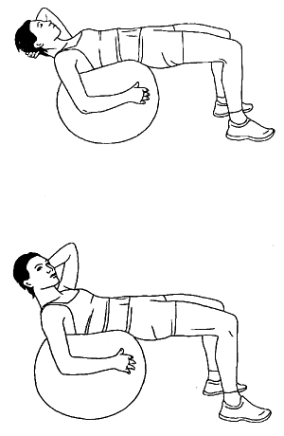
Исходное положение — сесть на фитнес-мяч, стопы ровно стоят на поверхности, колени согнуты. Переступая ногами вперед, лечь спиной на мяч, левую руку расположить на затылке. Напрягая мышцы ягодиц, подать таз вверх. Втянуть живот и поднять верхнюю часть корпуса. Затем повернуть левое плечо вправо, медленно вернуться в исходное положение. Выполнить упражнение сначала с левой руки, затем с правой.
Выполнить упражнение 3 подхода по 20 повторов на каждую сторону.

Обратный мостик на фитболе.

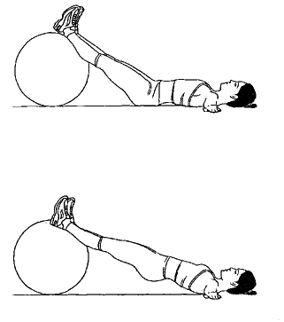Упражнение эффективно укрепляет все мышцы брюшного пресса, а также ягодицы и мышцы ног.
Исходное положение — лежа на поверхности, руки выпрямлены в стороны, ладони направлены вниз и прижаты к полу. Ноги прямые и расположены на фитнес-мяче, стопы натянуты на себя.
Из этого положения, напрягая мышцы брюшного пресса, выполнить подъем ягодиц вверх. Задержаться в этом положении на 2-3 секунды и медленно вернуться в исходное положение.

Выполнить 2 подхода по 15 повторов.

Сгибание ног на фитболе.
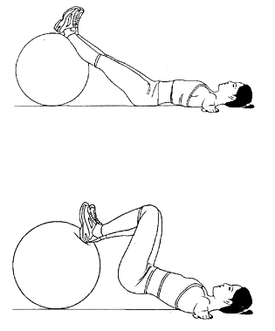
Упражнение эффективно укрепляет все мышцы брюшного пресса, а также ягодицы и мышцы ног.
Исходное положение: лежа на поверхности, руки выпрямлены в стороны, ладони направлены вниз и прижаты к полу. Из этого положения поднять таз и, сгибая колени, подкатить мяч к себе. Не опуская таз на поверхность, откатить мяч обратно. Это и будет одним повтором. Подкатывать мяч, опираясь на него только пятками.
Выполнить упражнение по 4 подхода по 7 повторов.
Подъем бедер на фитболе.
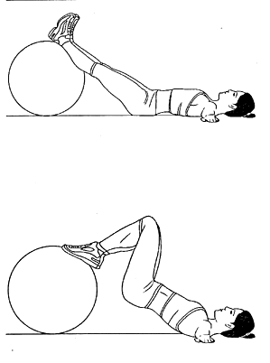Упражнение эффективно укрепляет все мышцы брюшного пресса, а также ягодицы и мышцы ног.
Исходное положение: лежа на поверхности, руки выпрямлены в стороны, ладони направлены вниз и прижаты к полу. Из этого положения поднять таз и подкатить мяч к себе. В данном упражнении необходимо опереться об мяч носками стоп. Поднять таз как можно выше и опустить, удерживая на весу и не допуская касания поверхности. Это и будет одним повтором.
Выполнить 4 подхода по 10 повторов.

Обратное скручивание на фитболе.
Упражнение эффективно укрепляет нижнюю часть брюшного пресса.
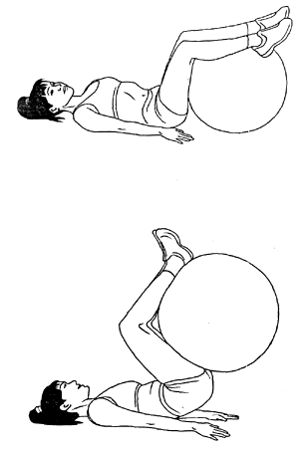И сходное положение — лежа на поверхности, руки расположены вдоль туловища, ноги согнуты в коленях, стопы и икры расположены на мяче, бедра и ягодицы соприкасаются с ним. Из исходного положения, напрягая пресс и прижимая поясницу к поверхности, подтянуть колени к груди, приподнимая таз и удерживая мяч ногами, Вернуться в исходное положение.
Выполнить 3 подхода по 15 повторов.
Подтягивание коленей на фитболе.
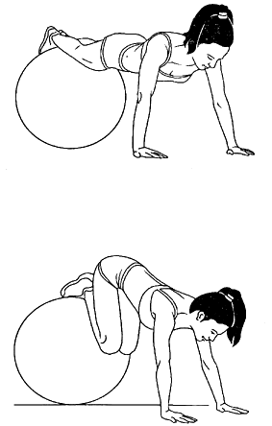
Упражнение эффективно укрепляет мышцы нижней части брюшного пресса.
Принять исходное положение такое же, как при отжиманиях от пола, стопы опираются на мяч.
Из исходного положения, удерживая спину идеально прямой, подтянуть колени к груди, мяч должен перекатиться вперед. Задержаться в этом положении на несколько секунд и дополнительно статически напрягите мышцы живота. Затем выпрямить ноги и вернуться в исходное положение. Мяч должен откатиться в исходную точку. Выполнить 3 подхода по 10 повторов.

Скручивание на фитнес-мяче с отягощением.
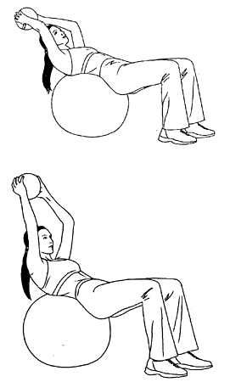
Упражнение эффективно укрепляет верхнюю часть брюшного пресса и косые мышцы живота.
Взять утяжеленный мяч или гантель весом 1-2 кг или больше.
Исходное положение — сесть на фитбол. Переступая ногами, перекатить его под спину и ягодицы. Поднять отягощение над головой так, чтобы руки были рядом с ушами. Из исходного положения, напрягая мышцы пресса и не меняя положение рук, скрутить корпус вперед, приподняв голову, шею и плечи. Задержаться в этом положении 2-3 секунды и медленно вернитесь в исходное положение.
Выполнить 4 подхода по 10 повторов.
Комплекс упражнений повышенной сложности.

Упражнения для грудных мышц:
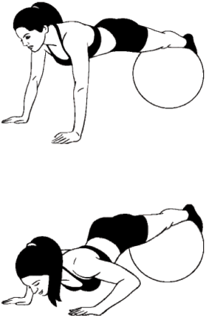Отжимания.
Исходное положение: принять положение упора на прямых руках, фитбол под голенями. Спина прямая и составляет с ногами одну прямую линию. Ладони поставить немного шире плеч.
Из исходного положения, сгибая локти, медленно опуститесь как можно ниже. Затем - в исходное положение.
Для новичков: опираться на фитбол бедрами (для сохранения равновесия ), 1-2 подхода по 10 повторов в каждом.
Для повышенной сложности: опираться на фитбол щиколотками, 3-4 подхода по 12 повторов в каждом.
Разведение рук в наклоне.
Исходное положение: лечь на фитбол под углом в 45° к полу. Колени согнуты, стопы широко расставлены, таз должен находиться ниже коленей. Взять гантели ладонями друг к другу – нейтральным хватом. Из исходного положения поднять руки вверх прямо над плечами. Локти слегка согнуть. Медленно развести гантели в стороны до параллели с полом. Вернуться в исходное положение.
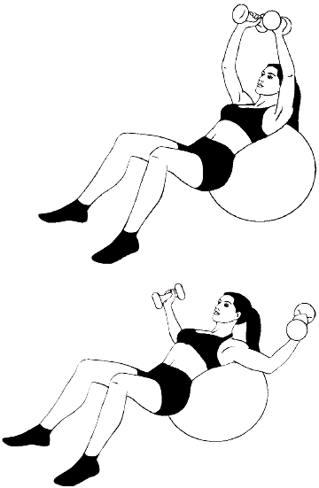Для новичков: 1-2 подхода по 7-10 повторов в каждом.
Для повышенной сложности: 3-4 подхода по 12-15 повторов в каждом.

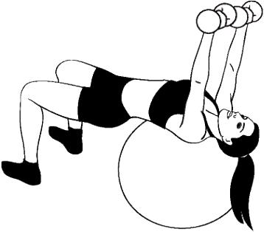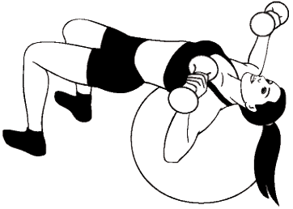Жим гантелей.
Исходное положение: принять положение упора на фитбол спиной. Чтобы удержать равновесие, стопы поставить чуть шире плеч. Мышцы корпуса напряжены, спина и бедра строго параллельны полу. Гантели держать на вытянутых руках прямо над плечами.
Из исходного положения вдохнуть и медленно согнуть локти, опуская гантели к плечам. Выдыхая, поднять гантели вверх.
Для новичков: 2 подхода по 10–12 повторов в каждом.
Для повышенной сложности: 4 подхода по 10 повторов в каждом.

Упражнение для квадрицепсов, мышц ягодиц, икр и задней поверхности бедер.
- Исходное положение: взять гантели (для новичков: 0,5кг-2кг), (для повышенной сложности 2-7кг), встать прямо, ноги на ширине плеч. Прижать фитбол спиной к стене и сделать несколько шагов вперед.
Из этого положения выполнить приседание до тех пор, пока бедра не станут параллельны полу. Усилием ягодиц вернуться в исходное положение. Отдых между сетами 30 секунд – 1 минуту.
Для новичков: 1–2 подхода по 12 повторов в каждом.
Для повышенной сложности: 3 подхода по 15 повторов .
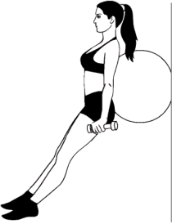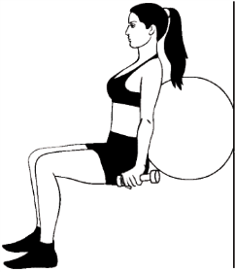
- Исходное положение: встать спиной к фитболу, руки вытянуть перед собой, стопу правой ноги приподнять и держать над полом на высоте 20–30 см, не выше, иначе вам будет трудно удерживать равновесие.
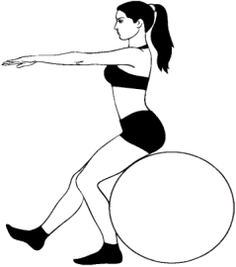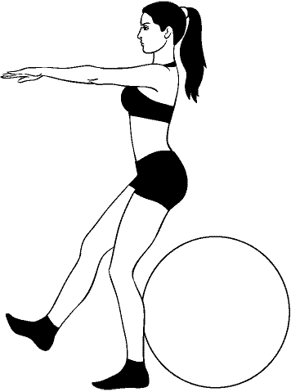Из исходного положения, медленно сгибая колено левой ноги, выполнить приседание до легкого касания ягодицами поверхности фитбола. Чтобы мяч не выскальзывал из-под тела, прислонить его к опоре или поставьте в угол комнаты. Отдых между сетами 30 секунд – 1 минуту.
Для новичков: 1 подход 15 повторов.
Для повышенной сложности: 3-4 подхода по 15 подходов в каждом.
(Можно добавить гантели от 2 до 7кг.)
Упражнения для мышц пресса, нижнего и среднего отделов спины, ягодиц внешней поверхности бедер.
- Исходное положение: поставить фитбол вплотную к стене, сесть на него и, переступая, опуститься вниз, чтобы прямые ноги опирались на пятки, а спина и ягодицы на мяч. Из этого положения поднимать бедра, чтобы тело образовало прямую линию от плеч до пяток, и напрячь пресс. Свести и опустить лопатки. Задержаться на 3 счета и медленно вернуться в исходное положение. Отдых между сетами 30 секунд – 1 минуту.
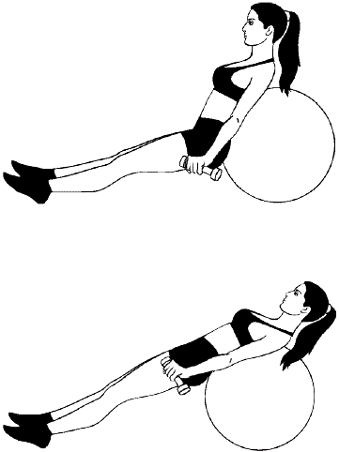Для новичков: 2 подхода по 12 повторов в каждом.
Для повышенной сложности: 3 подхода по 15 подходов в каждом.
(Можно добавить гантели от 2 до 5кг.)
- Исходное положение: лечь на пол, выпрямить ноги и положить икры на фитбол, напрячь пресс и поднять вверх ягодицы так, чтобы тело от пяток до лопаток составляло одну прямую линию.
Из этого положения медленно поднять правую ногу вверх, затем опустить. То же самое проделать с левой ногой – это и будет один повтор. Затем опустить ягодицы на пол и выполнить упражнение несколько раз. Обязательно отдыхать между сетами 30 секунд – 1 минуту.
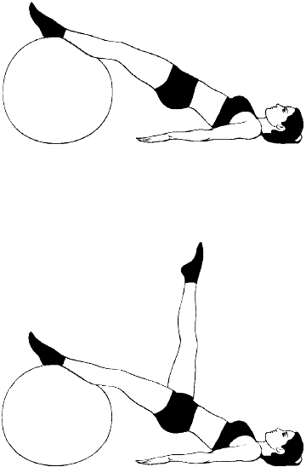
Для новичков: 2 подхода по 8-10 повторов в каждом.
Для повышенной сложности: 3 подхода по 15 подходов в каждом.
(Можно добавить гантели от 2 до 5кг)

Заключение.
Вывод: Для повышения интереса и формирования мотивации к физической культуре просто необходимо включение в программу физического воспитания таких фитнес-программ, как фитбол. Он способствует не только повышению физической активности обучающихся, но и приобретению хорошего эмоционального состояния, в связи с чем, появляется повышенный интерес к физическим упражнениям, а в общем, к урокам физического воспитания.
При правильно выполняемых упражнениях достигаются очень хорошие результаты, что не маловажно в жизни студента. Я считаю, что применение упражнений, включенных в данную методику, являются наиболее понятными и верными, для применения на уроках физического воспитания в колледже. Именно при таких нагрузках, и с такой фитнес-программой (фитбол), обучающиеся могут отдохнуть от длительного “сидения” за партами и умственного труда, наслаждаясь физической активностью. Ведь в нашей жизни зачастую очень не хватает правильных физических нагрузок, которые помогут привести в порядок здоровье, улучшить эмоциональное состояние, а студентам помочь легче настроиться на другие занятия, поддержать дисциплину и выдержку, которые так необходимы в процессе обучения.

10. Литература и источники
1.Люси Бурбо, Фитбол за 10минут в день
2. Электронная библиотека спорта: www.wholesport.ru
3. Книга Элит-фитнес. Искусство фитбола для всей семьи, Лавров Н, -М.: Издательство Феникс, 2009г., 173с.
4. Фитбол – аэробика и классификация ее упражнений: http://bmsi.ru/doc/0b59542f-5b96-4849-a3e1-b50f4276e952
5.Аэробика, Лисицкая Т. С., Сиднева Л. В.,- М.: Федерация аэробики России, 2002г., 232с.
6. Фитбол (упражнения) http://www.jv.ru/news/zaniatiia/fotokomplieksy/30540-fitbol-uprazhneniya-dlya-problemnih-zon-fot
7. Упражнения на фитболе http://www.glamour.ru/health/fitness/588129/
8. Упражнения для ног и ягодиц http://2-fit.ru/fitnesforall/fitball/232-exercises-for-legs-and-buttocks.html
9. Комплексы упражнений с фитболом http://neosports.ru/fitnes-doma/fitbol-trenazher-dlya-myshc-spiny-pozvonochnika-i-pressa.html

